*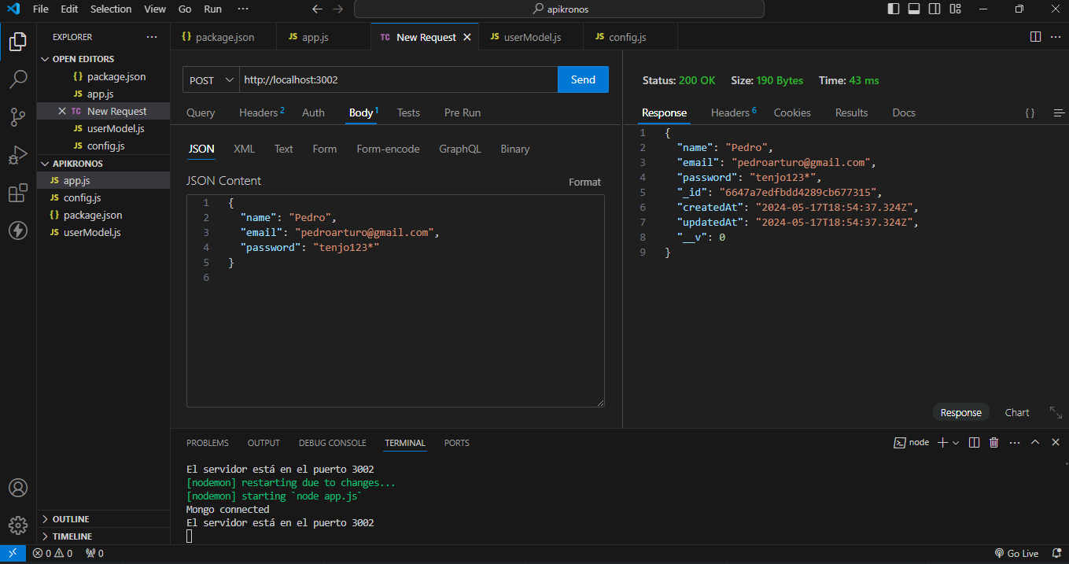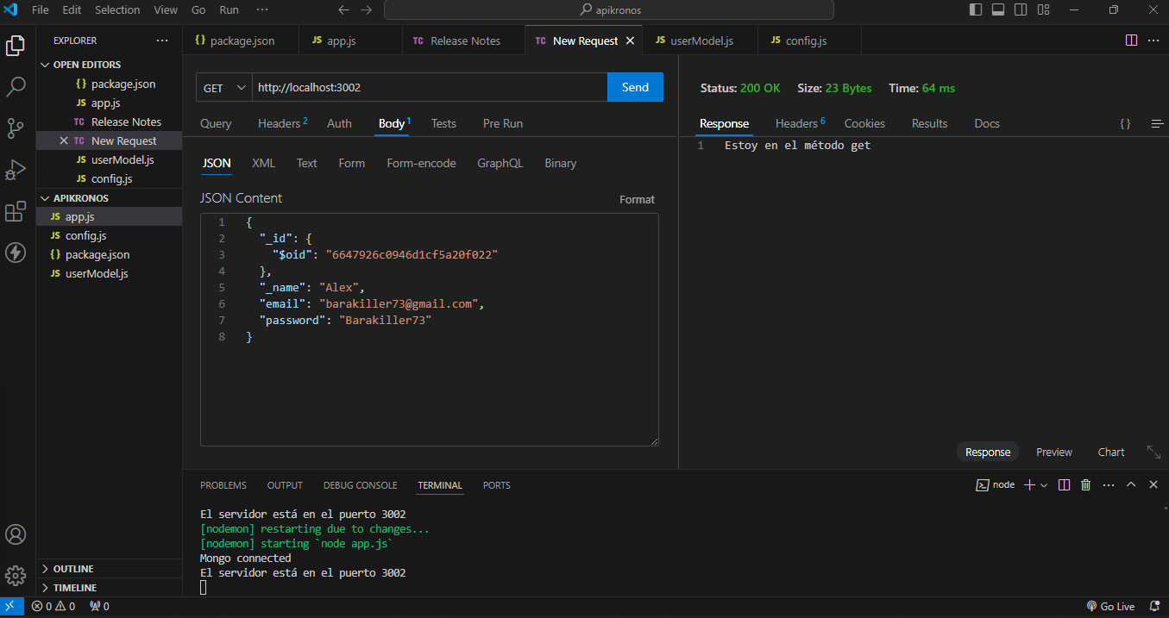Insertar registro con el método POST*

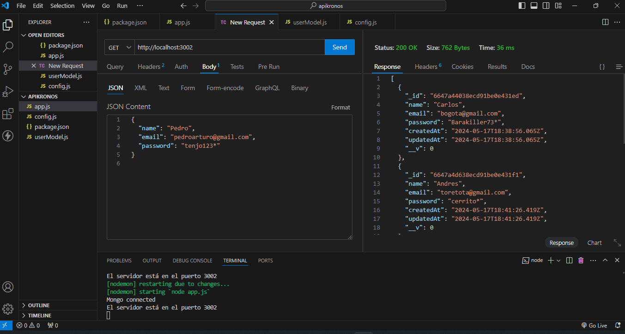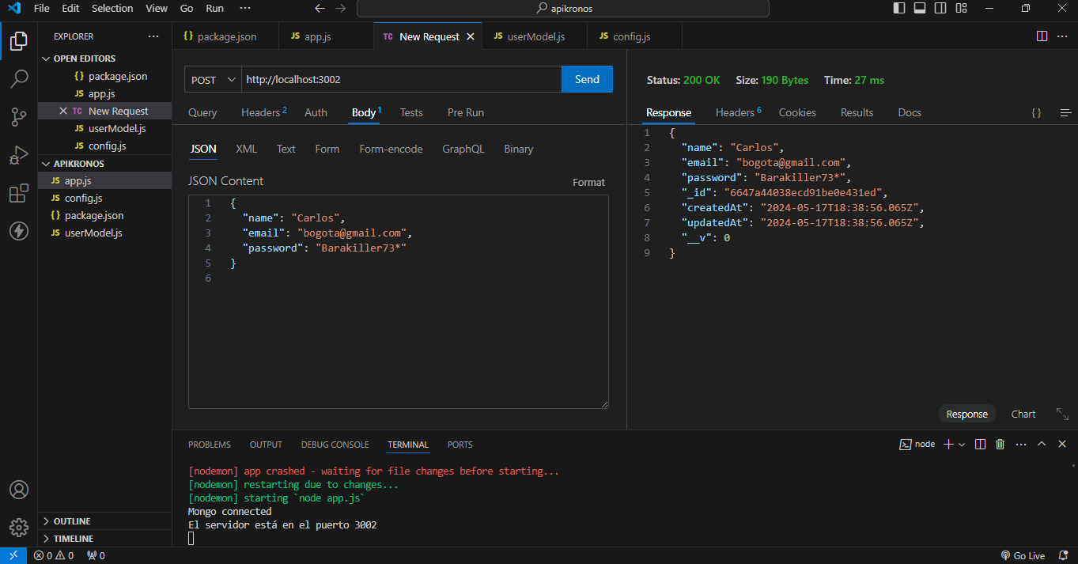*Obtener registro con el método GET*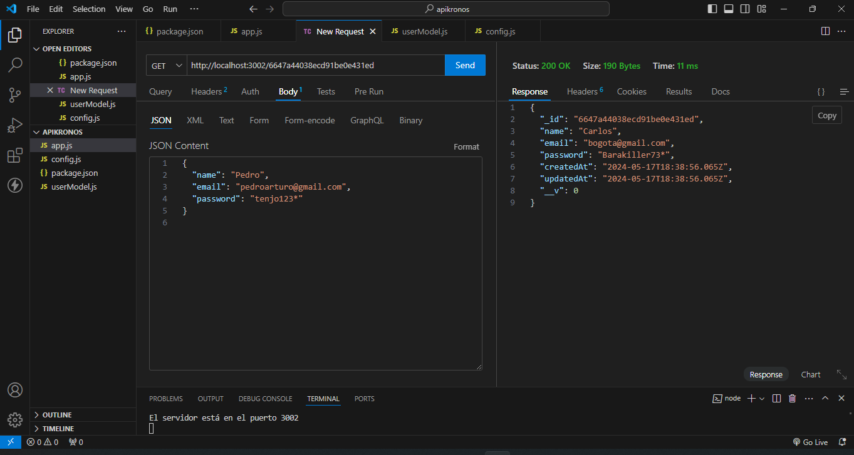

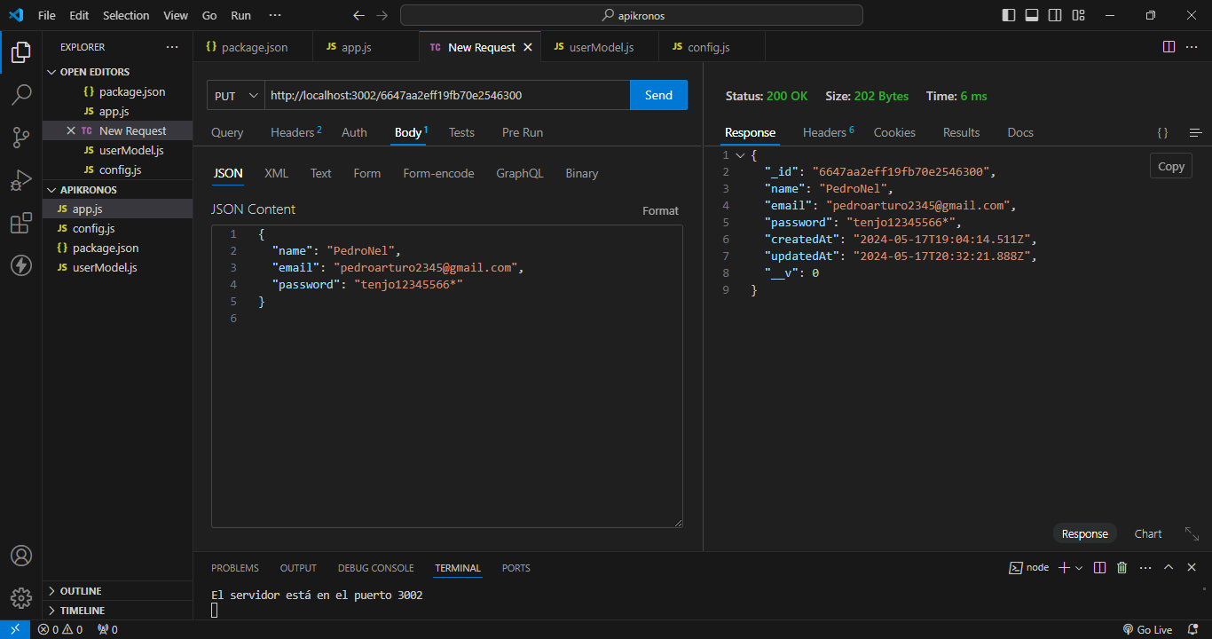 *Actualizar registro con un parámetro id PUT http://localhost:3002/6647aa2eff19fb70e2546300*

*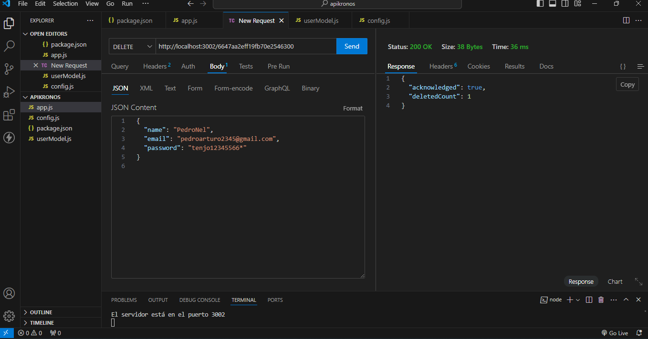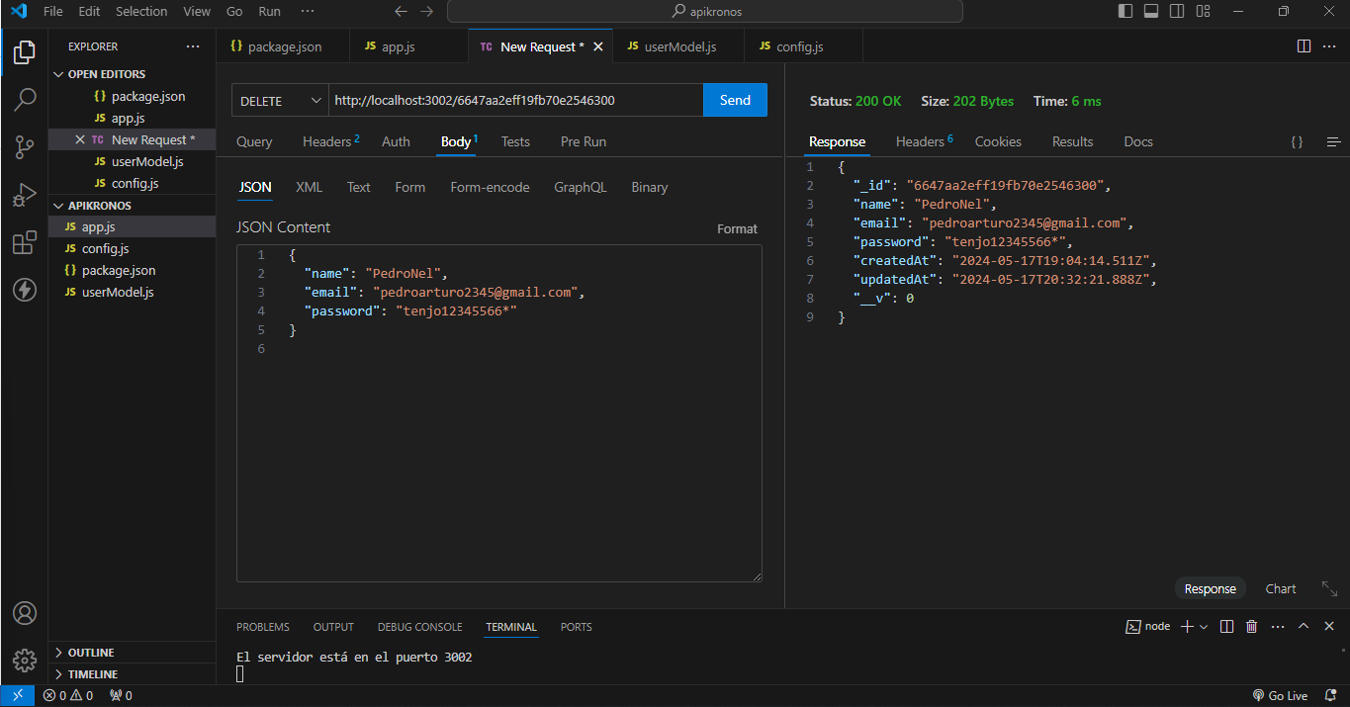Borrar un registro con parámetro DELETE http://localhost:3002/6647aa2eff19fb70e2546300*

*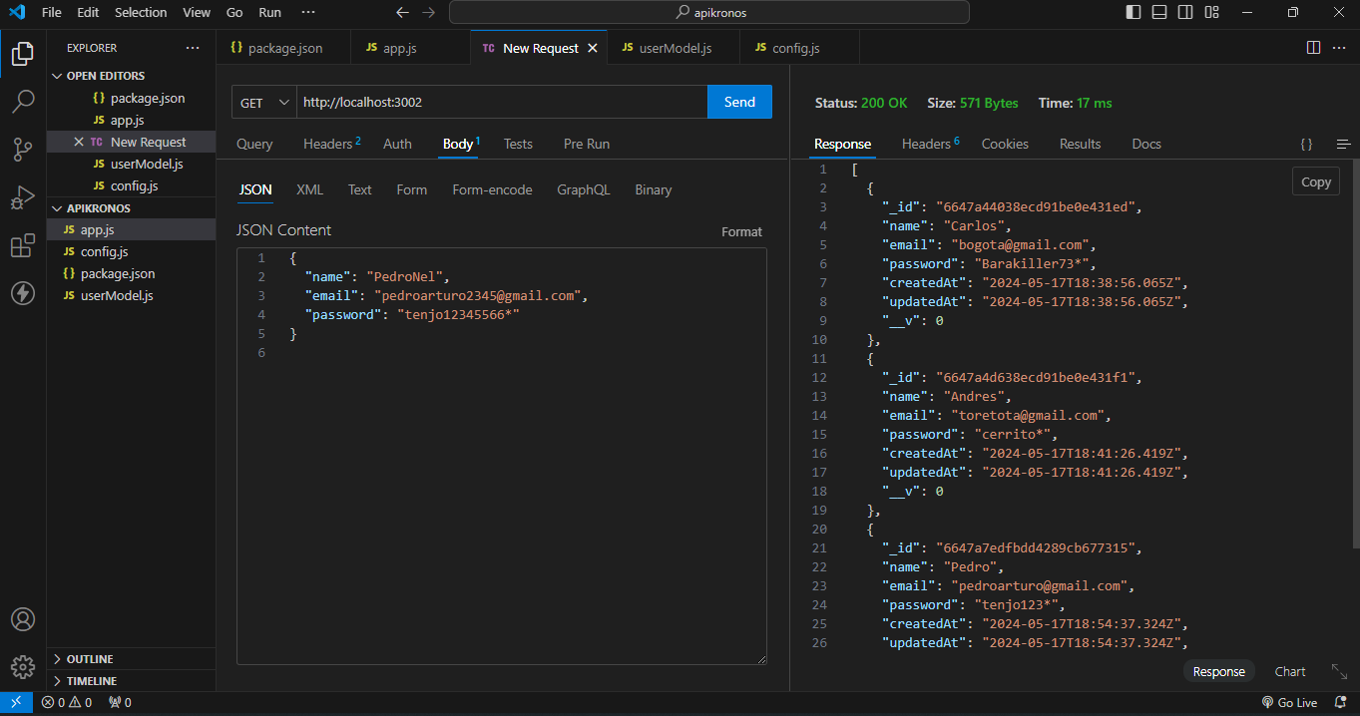*

*EJERCICO CON JAVASCRIPT Y CON BASE DE DATOS NO RELACIONAL (MONGODB)*